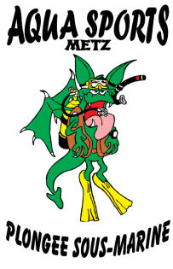
BBQ du club
AQUA SPORTS Samedi 15 juin 2019
Etang de Marsilly « au bout de la rue des Fontaines »

Animations : Canoé kayak, pêche surprise, jeux, …

Apéritif à 19 h et dîner à 20 h (Possibilité de dormir sur place)

Menu : « l’Aqua Cochon » à la broche
Accompagné de ses pommes de terre grenaille – salades – Fromage – Gâteaux (boissons en sus)
… et à la demande générale

Les AQUA GAMES 2019 !!!
- dès 9 h 30 pour les adultes
- à 14 h pour les enfants
Défis, duels, rigolades !!!
(Inscriptions obligatoires auprès de Alain Viola) Possibilité de déjeuner sur place - voir ci-dessous

Coupon à remettre au plus tard le mardi 10 juin 2019 à :

Bruno Iungo ou à un autre membre du Comité
ou par courrier : Bruno Iungo – 4 rue de Toul - 57000 METZ

M…………………………………………assistera au BBQ du 15 juin 2019
Nbre d’adultes……………… x 20 € (hors boisson) = …………...€
Nbre d’enfants (jusqu’à 12 ans) ……………... x 9 € = ……………€

Déjeuner Aqua Games :
Nbre d’adultes……………… x 3 € (hors boisson) = …………...€
Nbre d’enfants (jusqu’à 12 ans) ……………... x 3 € = ……………€

Joint un chèque à l’ordre d’Aquasports Plongée d’un montant de : ……………………… €

